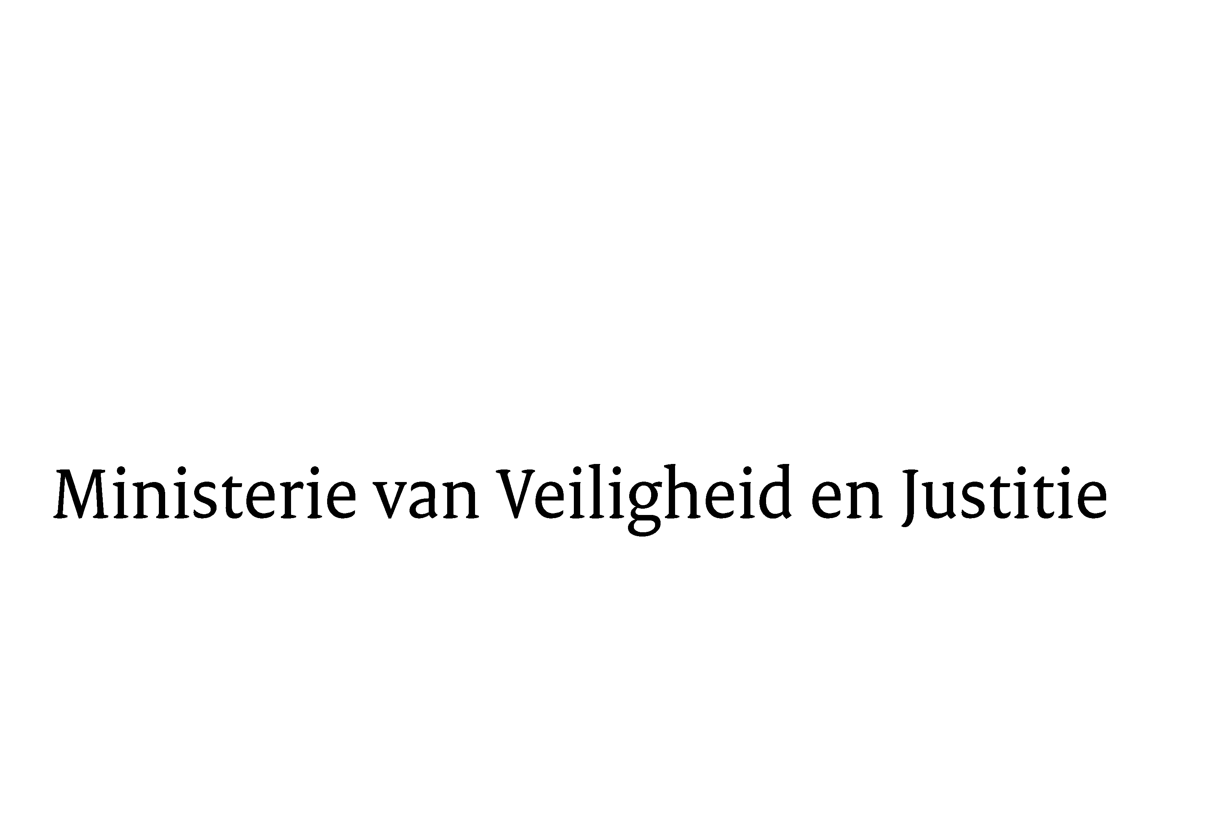

> Retouradres Postbus 20301 2500 EH Den Haag
Aan de Voorzitter van de Tweede Kamer
der Staten-Generaal
Postbus 20018
2500 EA DEN HAAG

Datum | 4 februari 2016
Onderwerp | Voorstel van wet tot wijziging van het Wetboek van Strafrecht met het oog op het verbeteren van de mogelijkheden tot bestrijding van het verwerven en voorhanden hebben van uit misdrijf afkomstige voorwerpen (aanpassing witwaswetgeving)  (Kamerstukken 34 294)
Directie Wetgeving en Juridische Zaken
sector straf- en sanctierecht

Turfmarkt 147
2511 DP Den Haag
Postbus 20301
2500 EH Den Haag
www.rijksoverheid.nl/venj

Ons kenmerk
728117

Bij beantwoording de datum en ons kenmerk vermelden. Wilt u slechts één zaak in uw brief behandelen.

Hierbij bied ik u de nota naar aanleiding van het verslag inzake het bovenvermelde voorstel aan.
De Minister van Veiligheid en Justitie,

G.A. van der Steur

